今日中央出手 只因政客猖狂

健良 [有理儿有面](javascript:void(0);)

**有理儿有面**

微信号 youli-youmian

功能介绍 你说是不是

2021-02-23[原文](https://mp.weixin.qq.com/s?__biz=Mzg3MjEyMTYyNg==&mid=2247524688&idx=2&sn=7dec2ea3e091260b9df3aba2d60ab2e9&chksm=cef63525f981bc3307dc9d58f0672110c26192ffbd7782feb0b0ed469d58dca910f37d5a4856&scene=27#wechat_redirect&cpage=46) 发表于

收录于合集





**全文共1155字，1张图，预计阅读时间为3分钟。**

**本文作者：香港媒体人  健良**



▼

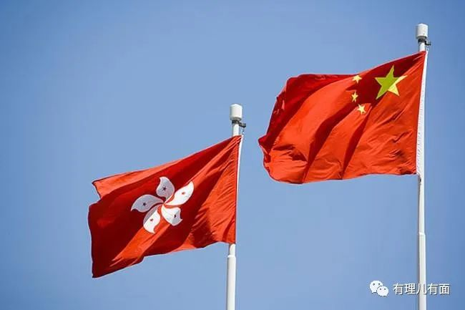

全国政协副主席、港澳办主任夏宝龙日前在一个研讨会上，说明了爱国者治港的标准，或许因为夏宝龙的阐述只是重申中央一贯的立场，其言论未有引起坊间极大回响；不过，有“凡中必反”的反对派政客，仍然落力地“造文章”，例如民主党主席罗健熙就表示中央“红线”不断改，该党前立法会议员尹兆坚则称“爱国论”已经不同，公民党主席梁家杰更表示夏宝龙的讲话反映中央有意设计一套可操控的选举制度云云。其实，中央之所以重申爱国者治港的标准，反对派政客绝对是“元凶”，他们到今日还想抹黑中央，到底他们是不知香港发生过何事，还是装作“不知什么事”？

**听夏宝龙一席话**

在此，笔者先节录夏宝龙的其中一段讲话，让各位更清楚中央的分析以至反对派造成的乱局：

反中乱港分子、“港独”等激进分离势力通过各类选举进入特别行政区治理架构，包括立法会、行政长官选举委员会、区议会等机构。他们利用这些平台散播“港独”主张，抗拒中央管治，煽动对内地的不满情绪，肆意阻挠特别行政区政府施政，损害香港市民福祉，不惜让全香港社会付出沉重代价。他们与街头暴力分子一样，都是政治上彻头彻尾的“揽炒派”，是香港的乱源，也是国家的祸害。

对应夏宝龙的一席话，简单而言，就是反中乱港分子借选举、议会等平台散播不法主张，抗拒中央管治，又阻挠特区政府施政，损害到香港市民福祉；这番话，绝对能应用到罗健熙、尹兆坚以至梁家杰等政客身上，他们与其批评中央，不如先好好检讨自己。

回看香港过去几年的乱象，有违法占领，有旺角暴动，有反修例风波，又有务求揽炒香港甚至中央的“民主派35+”初选。论及反修例风波，包括民主党在内的反对派一直拒绝与暴力割席，而且时刻摆出一副与施暴者“同行”的姿态；论及“民主派35+”初选，民主党有参与，而梁家杰的公民党甚至随本土派“起舞”，参与要揽炒立法会的抗争声明书。基于种种乱象，中央不得不出手，而反对派就是夏宝龙所指的反中乱港分子。

**红线从未改变 政客得寸进尺**

至于所谓“红线”问题，其实中央立场一直清晰，由已故国家领导人邓小平所说的以爱国者为主体的港人来治理香港，到2014年“一国两制”白皮书，以至国家主席习近平指出的必须始终坚持“爱国者治港”，中央的立场是一贯且具持续性。即使套用较低的标准，曾经支持不符合《基本法》的“公民提名”选特首的反对派，连《基本法》也不尊重，当然更谈不上为爱国者。

昨日因，今日果；今日中央出手，只因政客猖狂。自2014年开始，反对派发动一波又一波“政变”或“夺权”行动，如今“夺权”失败，不会天真地以为可以“当无事发生吗”？包括民主党、公民党在内的反对派，如果不想自绝从政之路，改邪归正，为时未晚，踏实地做个爱国者吧！

**本文转自港人讲地**





**关注公众号：**

**有理儿有面**

**理   性｜   揭   秘｜   探   讨**







### 精选留言

用户设置不下载评论